Информация к проекту решения по заявлению:
1.8. Дрбоян Валод Арфуди
Земельный участок:
адрес: обл. Новосибирская, г. Новосибирск,р-н. Дзержинский, ул. Национальная, дом 146;
кадастровый номер. 54:35:015065:23;
площадь- 447 кв.м.;

Планшет № 2606, 2607
Зонирование: Зона застройки жилыми домами смешанной этажности (Ж-1), Подзона застройки жилыми домами смешанной этажности различной плотности застройки (Ж-1.1)
Запрос: «для индивидуального жилищного строительства (2.1) – индивидуальные жилые дома».
Планируется: строительство индивидуального жилого дома

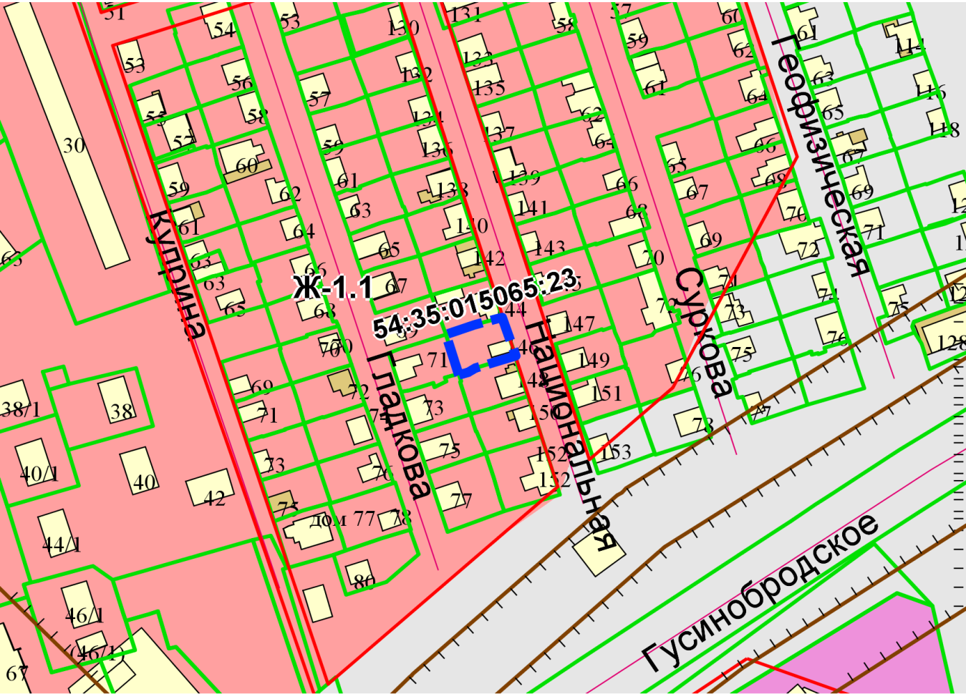
Приложения к заявлению:

